附件：

抗癌药专项集中采购议价药品拟入围结果
公示及申诉操作手册

河南省公共资源交易中心

1、用户登录
生产、经营企业使用CA密钥盘登录“药品平台” “医疗机构、企业交易入口” 进行拟入围结果公示查看和申诉操作。使用CA密钥盘登录系统时，请使用IE8以上内核浏览器（Internet Explore,360安全浏览器（兼容模式）等）。如无法正常使用CA密钥盘登录请联系河南信安CA相关人员。
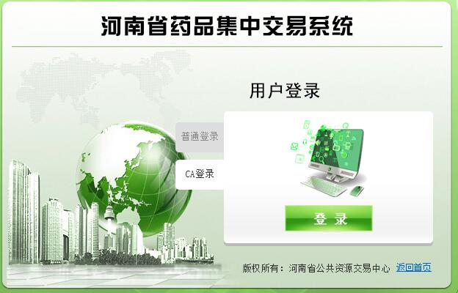
2、拟入围结果公示查看及申诉
点击【信息及公示】-【抗癌药议价药品拟入围结果公示】模块，查看抗癌药议价药品拟入围结果，确认状态为同意的药品为拟入围药品。如有异议，点击【申诉】跳转到【拟入围结果申诉详情】页面
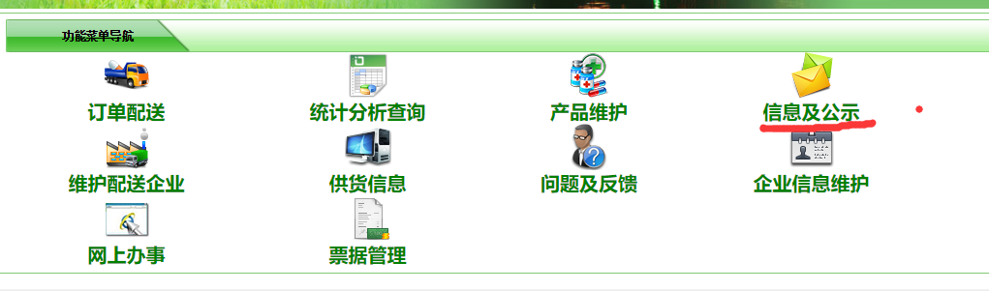
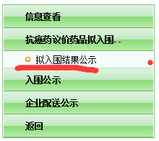
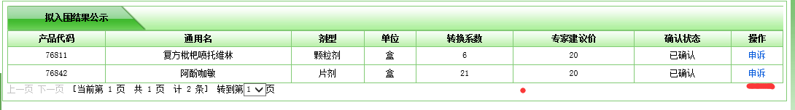
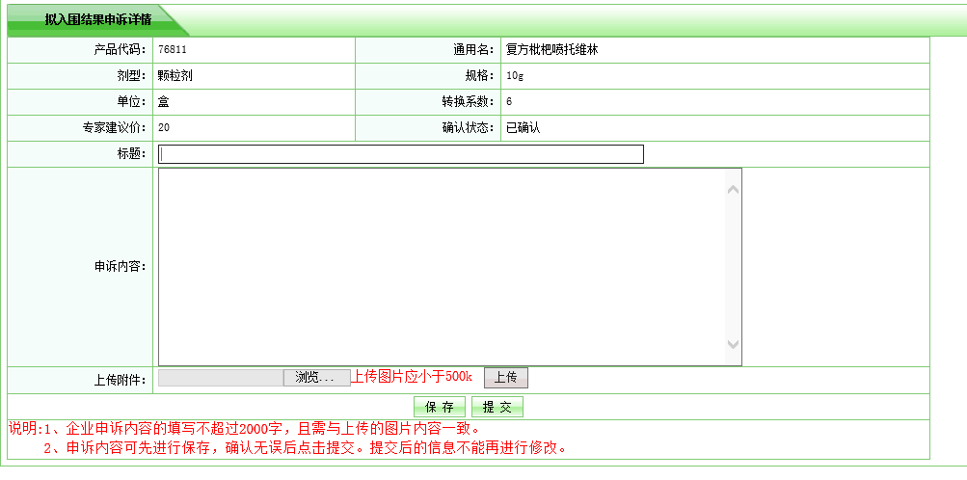
注意：1、企业申诉内容的填写不超过2000字，且需与上传的图片内容一致。
2、申诉内容可先进行保存，确认无误后点击提交。提交后的申诉内容不能再进行修改。未提交的申诉视为无效申诉。

